Vekeplan for 1. trinn Veke 6

Informasjon
Hei,
Veldig bra at så mange har innesko, byttetøy og gode uteklede. Det gjer at dagane blir enklare for både store og små.
I løpet av veke 8 blir det karneval på 1.trinn. Vi ønskjer ikkje at de skal måtte kjøpe nye klede til utkleding, så vi gir beskjed allereie no, slik at de kan leite fram litt og låne her og der. Fotballskjorte, turn og ballettklede er kanskje ting nokon har heime, og det treng ikkje vere meir avansert enn det. De får meir informasjon når det nærmar seg.
Forteljarstol:
Ha ei fin veke!
Charlotte, Hilde og Kristin

Dette jobbar vi med denne veka:
NORSK | Tema: Klassen min  - Tekstskaping, språkleik, bokstavrepetisjon,
MATTE | - Addisjon og subtraksjon til 10
TEMA | - Familiar  - Samefolkets dag

 | Til tysdag | Til onsdag | Til torsdag | Til fredag
NORSK | s.22 i Salto  s.23 i Salto  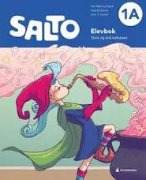 | s.22 i Salto  s.23 i Salto | Blå leksemappe: Leseark | Blå leksemappe: Leseark  Multi øvebok  Skal: s.70  Kan: s.71
Hugs: |  | Uteskule, kle deg etter veret.   |  | Ta med Multi øvebok og blå leksemappe.  Forteljarstol:

